ประกาศเทศบาลตำบลกรูด
เรื่อง ประกาศใช้แผนปฏิบัติการป้องกัน ปราบปรามการทุจริตและประพฤติมิชอบ
ประจำปีงบประมาณ พ.ศ. 2560
*********************************
ตามหนังสือสำนักงานส่งเสริมการปกครองท้องถิ่นจังหวัดสุราษฎร์ธานี ที่ สฎ 0023.4/ว 335
เรื่อง การขับเคลื่อนการดำเนินงานของศูนย์ปฏิบัติการต่อต้านการทุจริตกระทรวงมหาดไทย ระดับจังหวัด แจ้งให้องค์กรปกครองส่วนท้องถิ่นดำเนินการขับเคลื่อนการดำเนินงานของศูนย์ปฏิบัติการต่อต้านการทุจริตกระทรวงมหาดไทย ระดับจังหวัด โดยให้ดำเนินการจัดทำแผนปฏิบัติการป้องกัน ปราบปรามการทุจริตและประพฤติมิชอบ ประจำปีงบประมาณ พ.ศ. 2560 เพื่อให้การขับเคลื่อนการดำเนินการเป็นไปตามกรอบเวลาที่สำนักงานคณะกรรมการป้องกันและปราบปรามการทุจริตในภาครัฐกำหนด
เทศบาลตำบลกรูด จึงได้จัดทำแผนปฏิบัติการป้องกัน ปราบปรามการทุจริตและประพฤติมิชอบ ประจำปีงบประมาณ พ.ศ. 2560 โดยมีวัตถุประสงค์เพื่อใช้เป็นแนวทางในการป้องกันและขจัดปัญหาการทุจริตและประพฤติมิชอบ และเป็นเครื่องมือในการบริหารงานองค์กรให้เป็นไปตามหลักธรรมาภิบาลและเจตนารมณ์ของรัฐธรรมนูญแห่งราชอาณาจักรไทยต่อไป ดังมีรายละเอียดตามที่แนบท้ายประกาศนี้
จึงประกาศให้ทราบโดยทั่วกัน
ประกาศ ณ วันที่ 31 เดือนพฤษภาคม พ.ศ. 2560

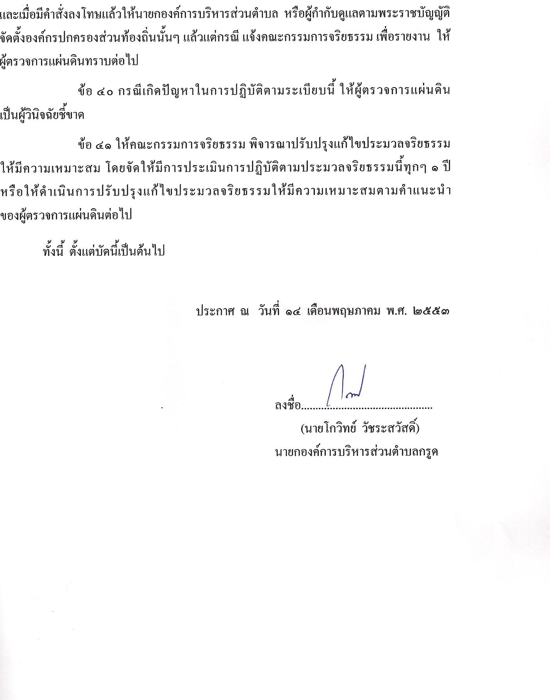

(นายโกวิทย์ วัชระสวัสดิ์)
นายกเทศมนตรีตำบลกรูด

